**Manual de usuario**







Índice

DESCRIPCIÓN GENERAL 3

OBJETIVO 3

RESUMEN 3

REQUISITOS DEL SISTEMA 3

PROGRAMAS NECESARIOS 3

Estructura 4

Interfaz 6

Pantalla Principal 6

Opciones para uso 7

Funcionamiento 12

# **DESCRIPCIÓN GENERAL**

El Sistema Automatizado de Casa Inteligente es una aplicación diseñada para el control de los artefactos electrónicos de una casa. La aplicación ha sido concebida para funcionar desde cualquier computadora por la cual se puede controlar las luces de cada piso de la vivienda, las persianas y el aire acondicionado.

## **OBJETIVO**

El objetivo del proyecto es la realización de un proyecto para la automatización de una vivienda unifamiliar con la finalidad de conseguir mejoras en la calidad de vida de las personas que van a residir en dicha vivienda. Estas mejoras se realizan añadiendo servicios domóticos a la vivienda, para ello se tiene en cuenta los 4 grandes grupos en los que se agrupan los servicios domóticos: ahorro energético, confort, seguridad y comunicaciones.

## **RESUMEN**

Este programa fue desarrollado para poder dar órdenes de la computadora hacia dispositivos externos por medio de puertos virtuales. En este documento se describen las funciones del programa para su correcto uso y la lógica que se aplicó en el mismo. Finalmente, el programa fue realizado por medio de NetBeans, Arduino IDE y VSPEmulator.

## **REQUISITOS DEL SISTEMA**

Sistema operativo : Linux / Mac OS / Windows 7 o superior

Memoria RAM : 4 GB

Espacio disco duro : 500kb

## **PROGRAMAS NECESARIOS**

1. NetBeans IDE v8.0



1. Arduino IDE



1. VSPEmulator

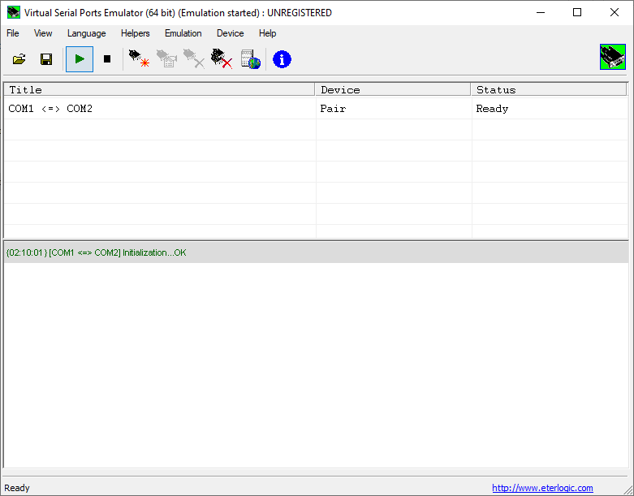

# **Estructura**

Esta estructura es definida por el entorno de programación Java mediante Netbeans IDE

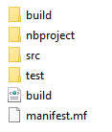

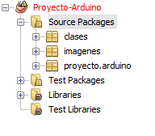

El archivo Home.java es donde se encuentra la interfaz del proyecto y el que se va a ejecutar, los demás archivos con formato .java son los códigos para poder enlazar al Arduino, controlar los dispositivos relacionados y más instrucciones al Arduino.

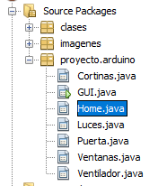

Los paquetes que restan, son las clases, imágenes e iconos para la interfaz del proyecto

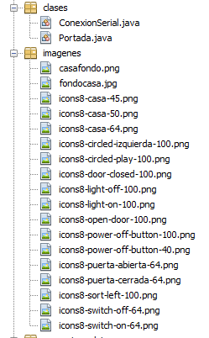

# **Interfaz**

## **Pantalla Principal**

Al ejecutar el programa se mostrará esta interfaz en el cual podremos elegir que dispositivos queremos seleccionar para controlar.

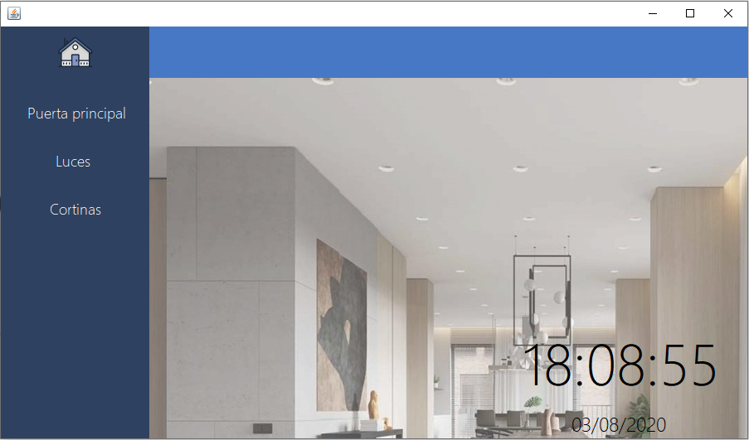

Código

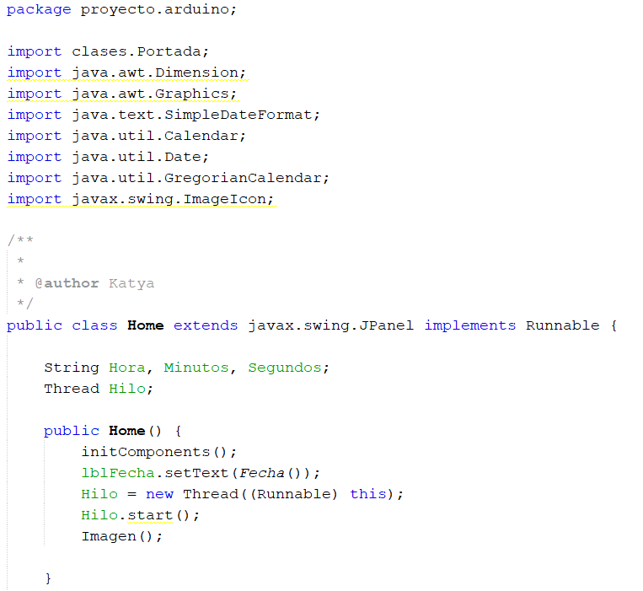

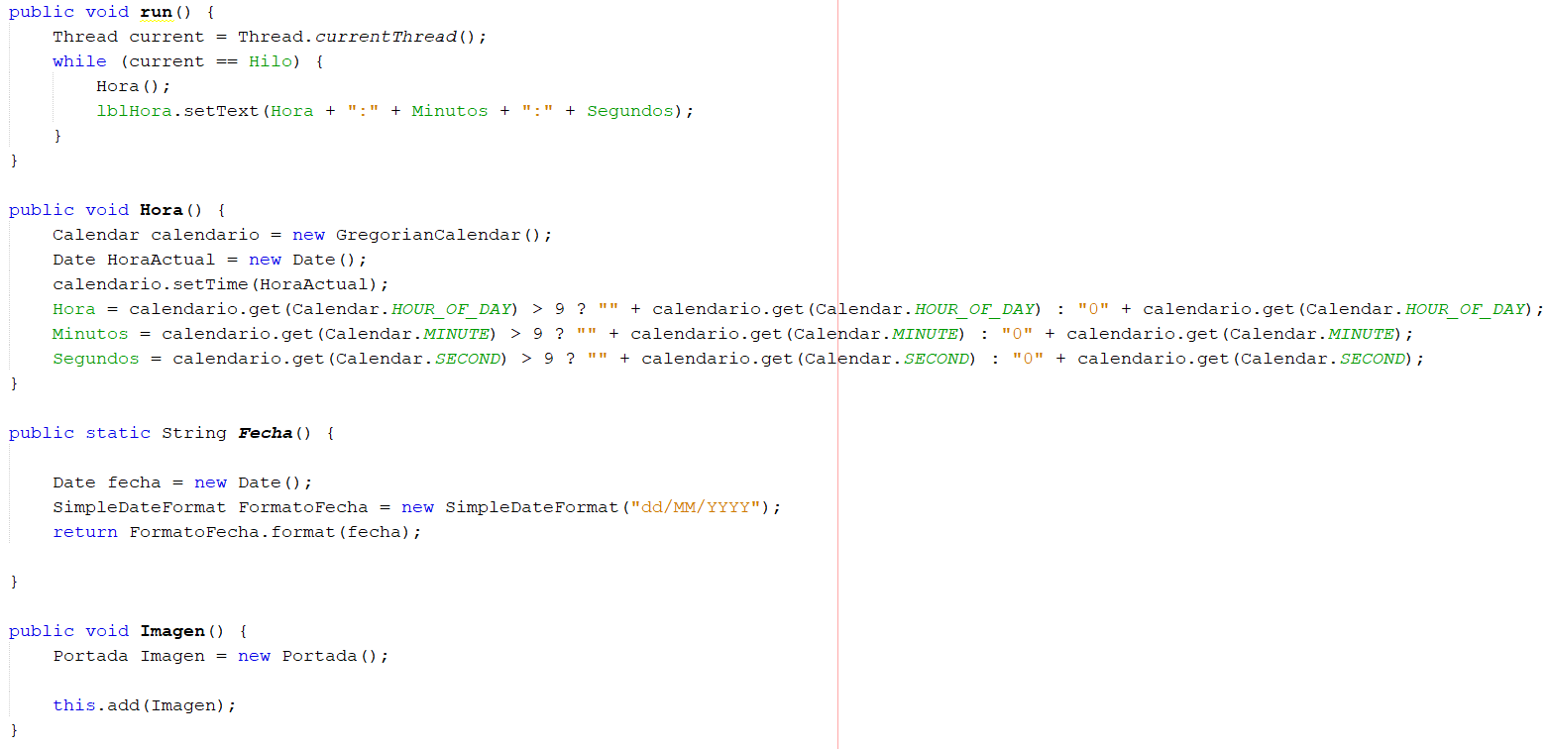

## **Opciones para uso**

Al elegir la opción de “Cortinas” se mostrará la interfaz en la que se podrán subir y bajar las cortinas a la altura en la que desee el usuario.

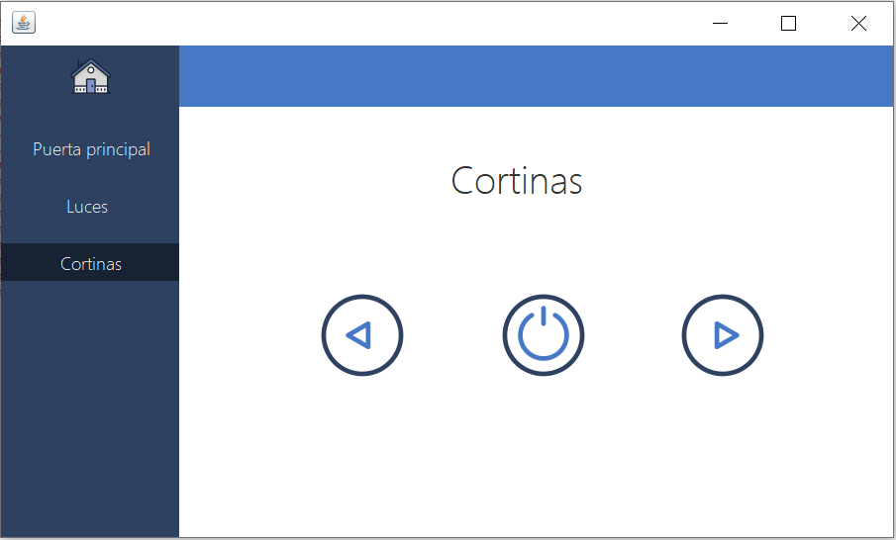

Código

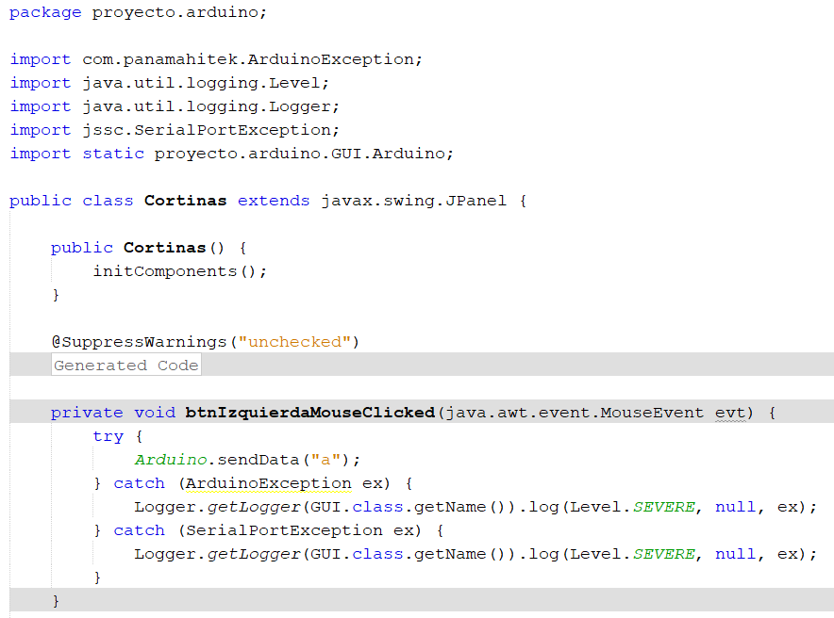

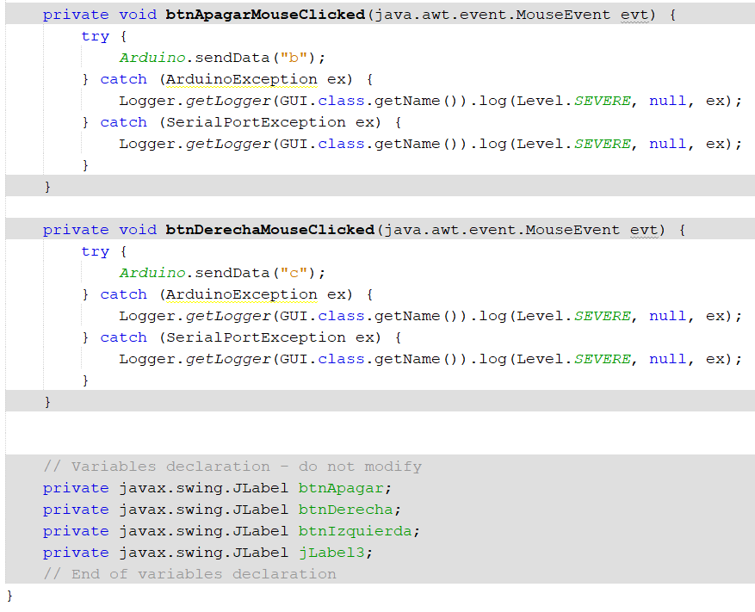

Al elegir la opción de “Luces” se abrirá una interfaz en la que se permitirá el encendido y apagado de las luces mediante dos sencillos botones

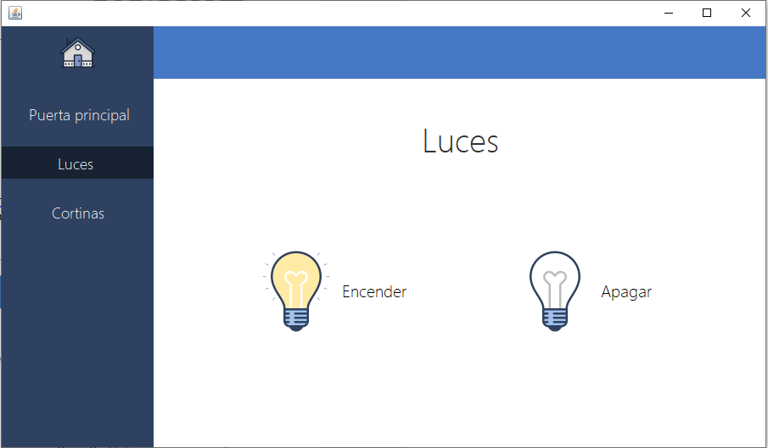

Código

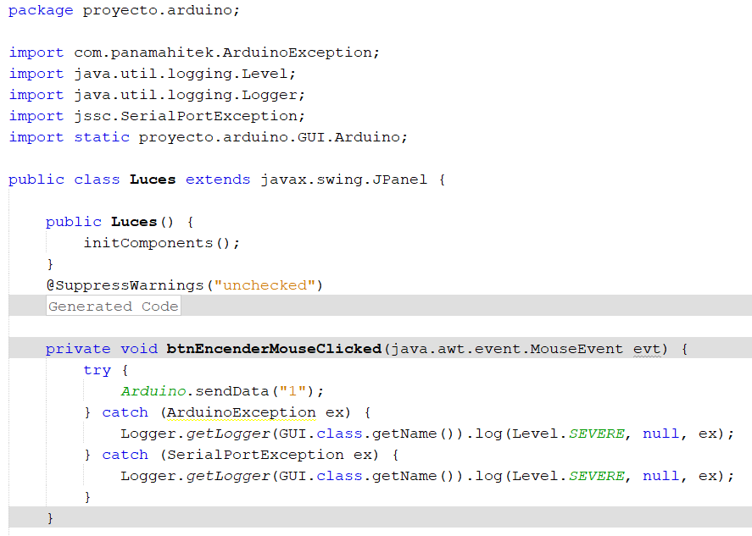

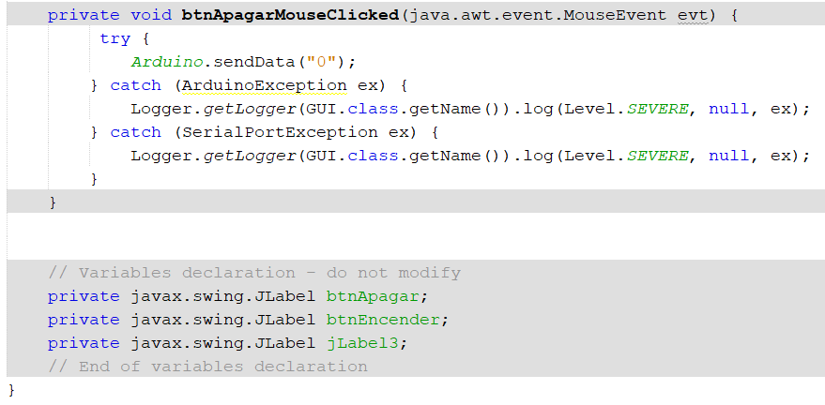

Al elegir la opción de “Puerta principal” se mostrará la siguiente interfaz en la que se podrá abrir y cerrar la puerta con una sencilla interacción por medio de dos botones en la pantalla.

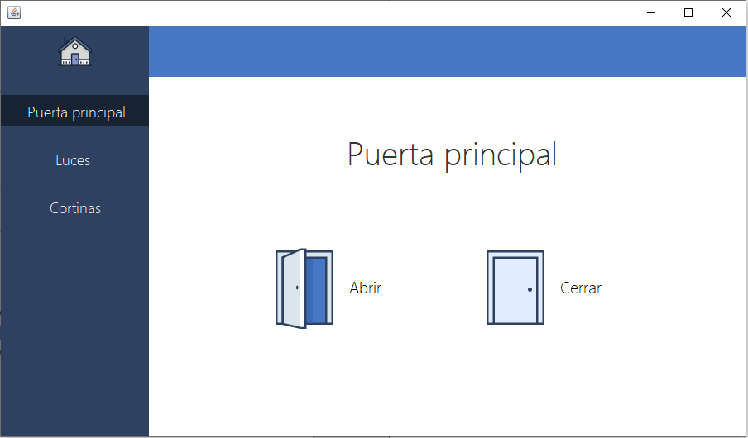

Código

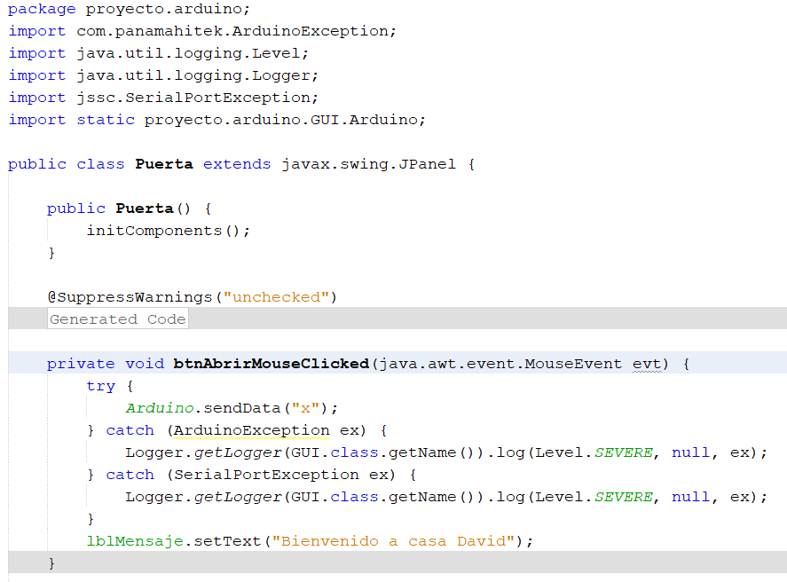

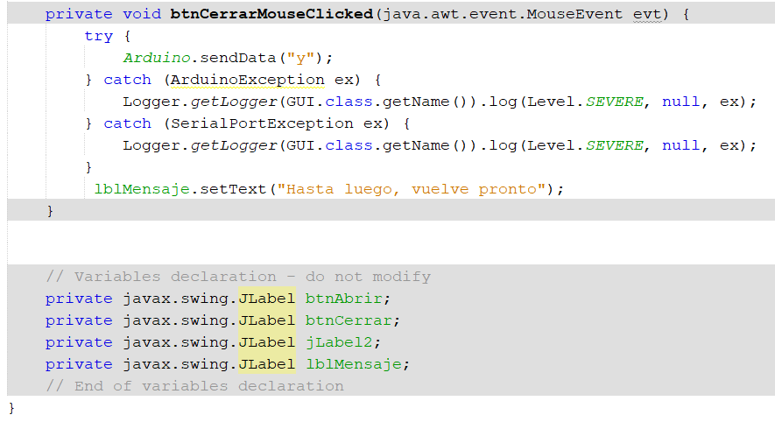

# **Funcionamiento**

**Interfaz principal**

En ella nos muestra los diversos artefactos electrónicos que se pueden controlar. Además, no permite tener conocimiento de la hora y fecha del día.

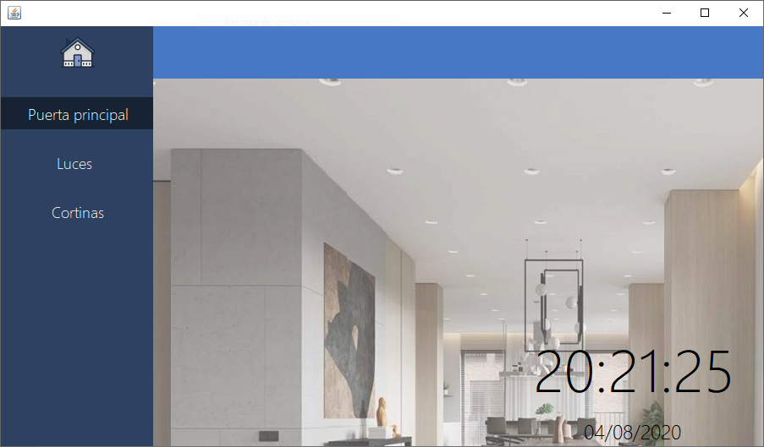

**Control Puerta**

Apertura de puerta

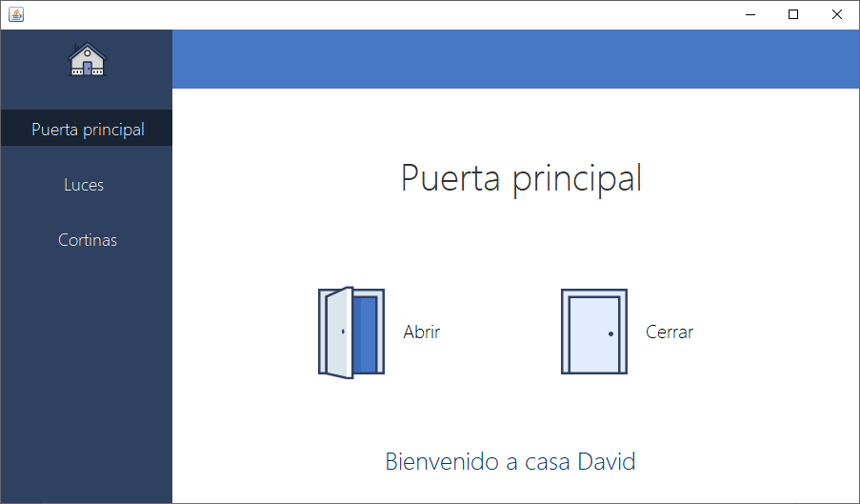

Al momento de accionar el botón de Abrir nos mostrara un mensaje de bienvenida y el led que simula el interruptor de la puerta se activara permitiendo ingresar a la casa.

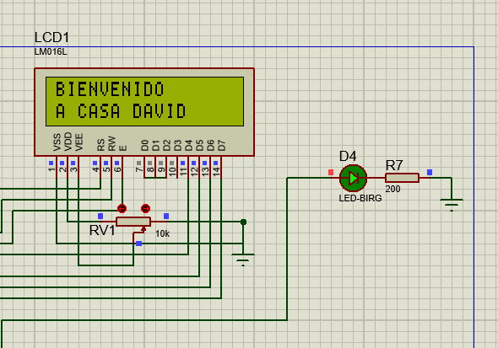

**Cerrar Puerta**

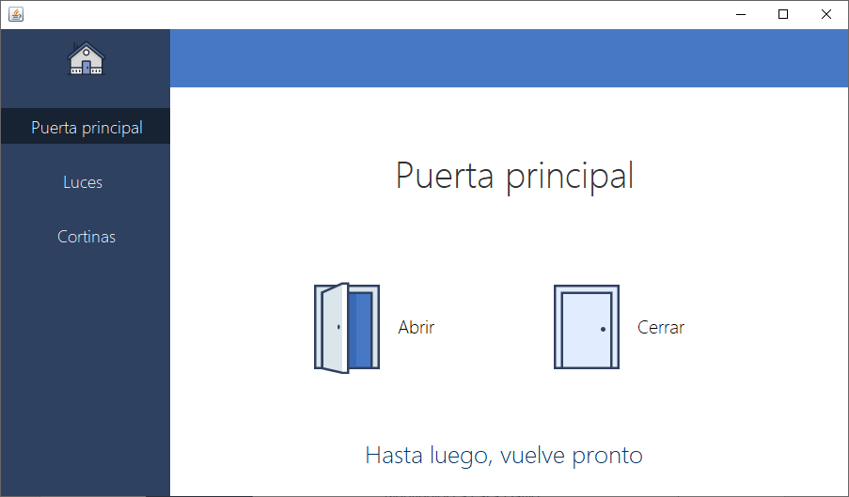

Al momento de accionar el botón de Cerrar nos mostrara un mensaje de despedida y el led que simula el interruptor de la puerta se desactivara indicando que las puertas se encuentran cerradas.

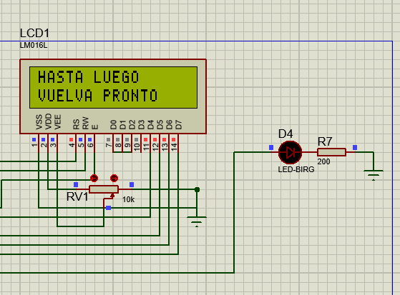

**Control luces**

Encendido

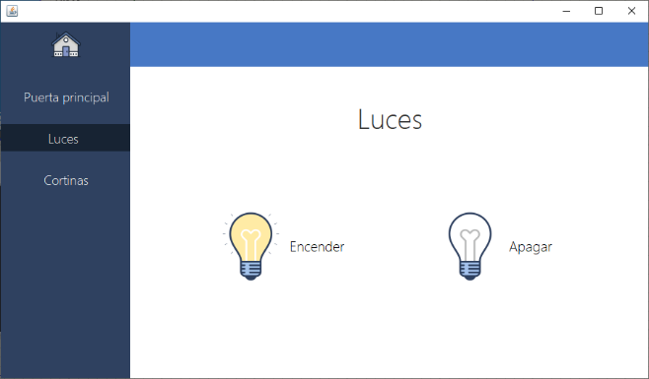

Al momento de presionar el botón Encender permitirá encender las luces de la casa simulada por el led

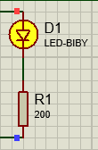

Apagado



Al momento de presionar el botón Apagar permitirá apagar las luces de la casa simulada por el led

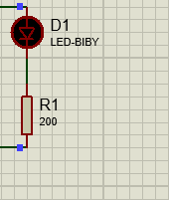

**Control Cortinas**

Nos permitirá cerrar y abrir las cortinas

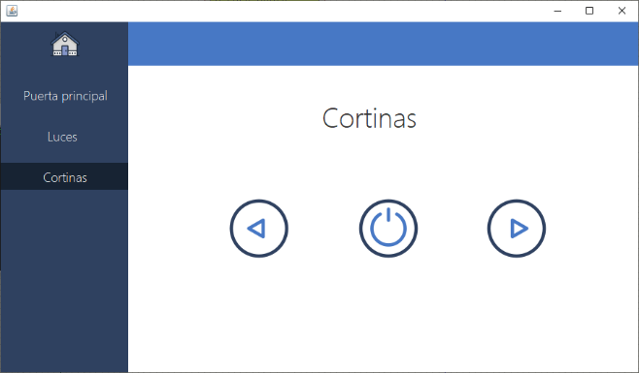

Apagar

Al presionar el botón, se detiene el movimiento de las cortinas.

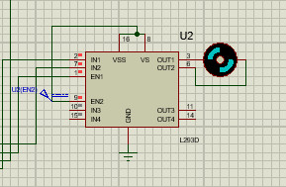

Cerrado de cortina

Permite cerrar las cortinas y estas se detendrán cuando se presione el botón de apagado ( ).



Apertura Cortinas

Permite abrir las cortinas y están se detendrán hasta que se presione el botón de apagado( ).



Apertura Cortinas

Permite abrir las cortinas y están se detendrán hasta que se presione el botón de apagado( ).



**Sistema Automatizado de Ventilación**

Ventilación Apagada

El led D2 continuara parpadeando y el led D3 que simula el ventilador permanecerá apagado mientras el sensor de temperatura se encuentre por debajo de los 22 grados

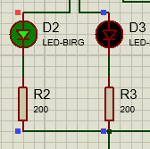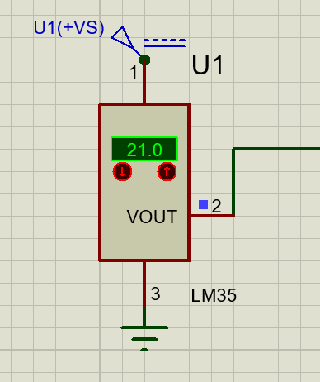

Ventilación Encendida

El led D2 se encenderá y el led D3 que simula el ventilador permanecerá encendido mientras el sensor de temperatura detecte una temperatura mayor o igual a los 22 grados

